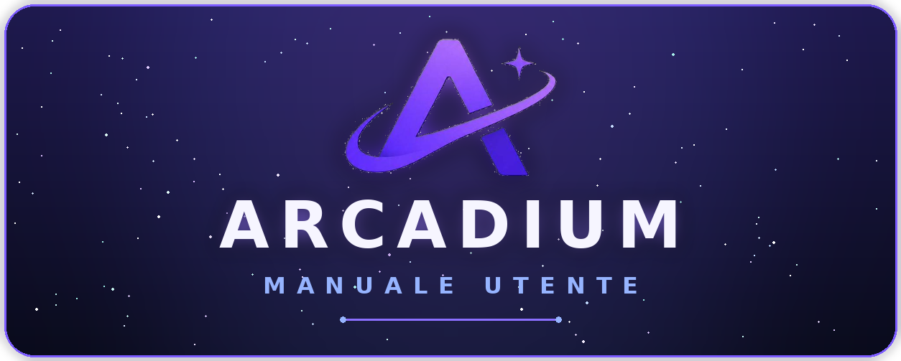
Guida all'uso della piattaforma
Come esplorare il catalogo, gestire la tua libreria, il backlog e gli achievement.
Progetto | Arcadium — Team ACE5
Milestone | M6 — Quality Assurance, Deployment & Delivery
Task | M6 - T3 · Manuale utente e guida all'uso
Destinatari | Utenti finali della piattaforma
Versione | 2.0 — edizione Arcadium: tema scuro, illustrata con le schermate reali

Questa versione del manuale include gli screenshot reali della piattaforma. I pochi riquadri tratteggiati rimasti indicano le schermate ancora da catturare (vedi Appendice B).

Indice
Il manuale segue lo stesso ordine con cui si usa la piattaforma: prima l'accesso, poi le pagine, infine le domande frequenti.

Capitolo | Contenuto
1 · Benvenuto in Arcadium | Che cos'è la piattaforma e a cosa serve
2 · Prima di iniziare | Cosa ti serve per usare Arcadium
3 · Crea il tuo account | Registrazione passo per passo
4 · Accedi | Login, uscita e password
5 · L'interfaccia in breve | Menu laterale, barra in alto, ricerca, lingua
6 · Negozio | Esplorare il catalogo con filtri, Safe search e ordinamento
7 · Scheda del gioco | Tutte le informazioni su un singolo gioco
8 · Wishlist | I giochi che desideri e gli avvisi sul prezzo
9 · Libreria | I giochi che possiedi, con stato e progressi
10 · Backlog | Organizzare i giochi per stato di avanzamento
11 · Statistiche | I tuoi numeri e i grafici
12 · Achievement | Obiettivi, punti e condivisione social
13 · Community e profilo | Trovare altri giocatori e il tuo profilo
14 · Impostazioni, privacy e Steam | Account, immagine del profilo, privacy, Safe search e Steam
15 · Domande frequenti | Le risposte rapide
16 · Se qualcosa non funziona | Piccola guida ai problemi comuni
Appendice A | Glossario dei termini
Appendice B | Elenco delle figure

1 · Benvenuto in Arcadium
Arcadium è la tua libreria di videogiochi personale, sul web. Nasce da un'idea semplice: chi gioca compra tanti titoli, ma poi fatica a ricordare quali possiede, quali ha davvero finito e quali sono rimasti lì, dimenticati, dopo mezz'ora di gioco.
Arcadium mette ordine in tutto questo. Da una parte trovi un catalogo di giochi che puoi sfogliare e filtrare come in un negozio; dall'altra hai i tuoi spazi personali, dove ogni gioco ha un posto e uno stato.

Cosa puoi fare
- Esplorare un ampio catalogo di giochi, con filtri per genere, prezzo, sconto, piattaforma, valutazione e lingua.
- Salvare in una wishlist i giochi che ti interessano, per non perderli di vista.
- Tenere la tua libreria dei giochi posseduti, con ore giocate e avanzamento.
- Organizzare il backlog: sapere sempre cosa stai giocando, cosa hai finito e cosa hai abbandonato.
- Leggere le tue statistiche in grafici chiari: ore, generi preferiti, completamenti.
- Sbloccare achievement, cioè piccoli obiettivi che premiano il modo in cui usi la piattaforma.
- Curiosare nella community e visitare il profilo di altri giocatori.
- Usare tutto in italiano o in inglese, cambiando lingua quando vuoi.

In una riga — Arcadium è il posto dove la tua collezione di giochi smette di essere un elenco confuso e diventa qualcosa che puoi guardare, capire e gestire.

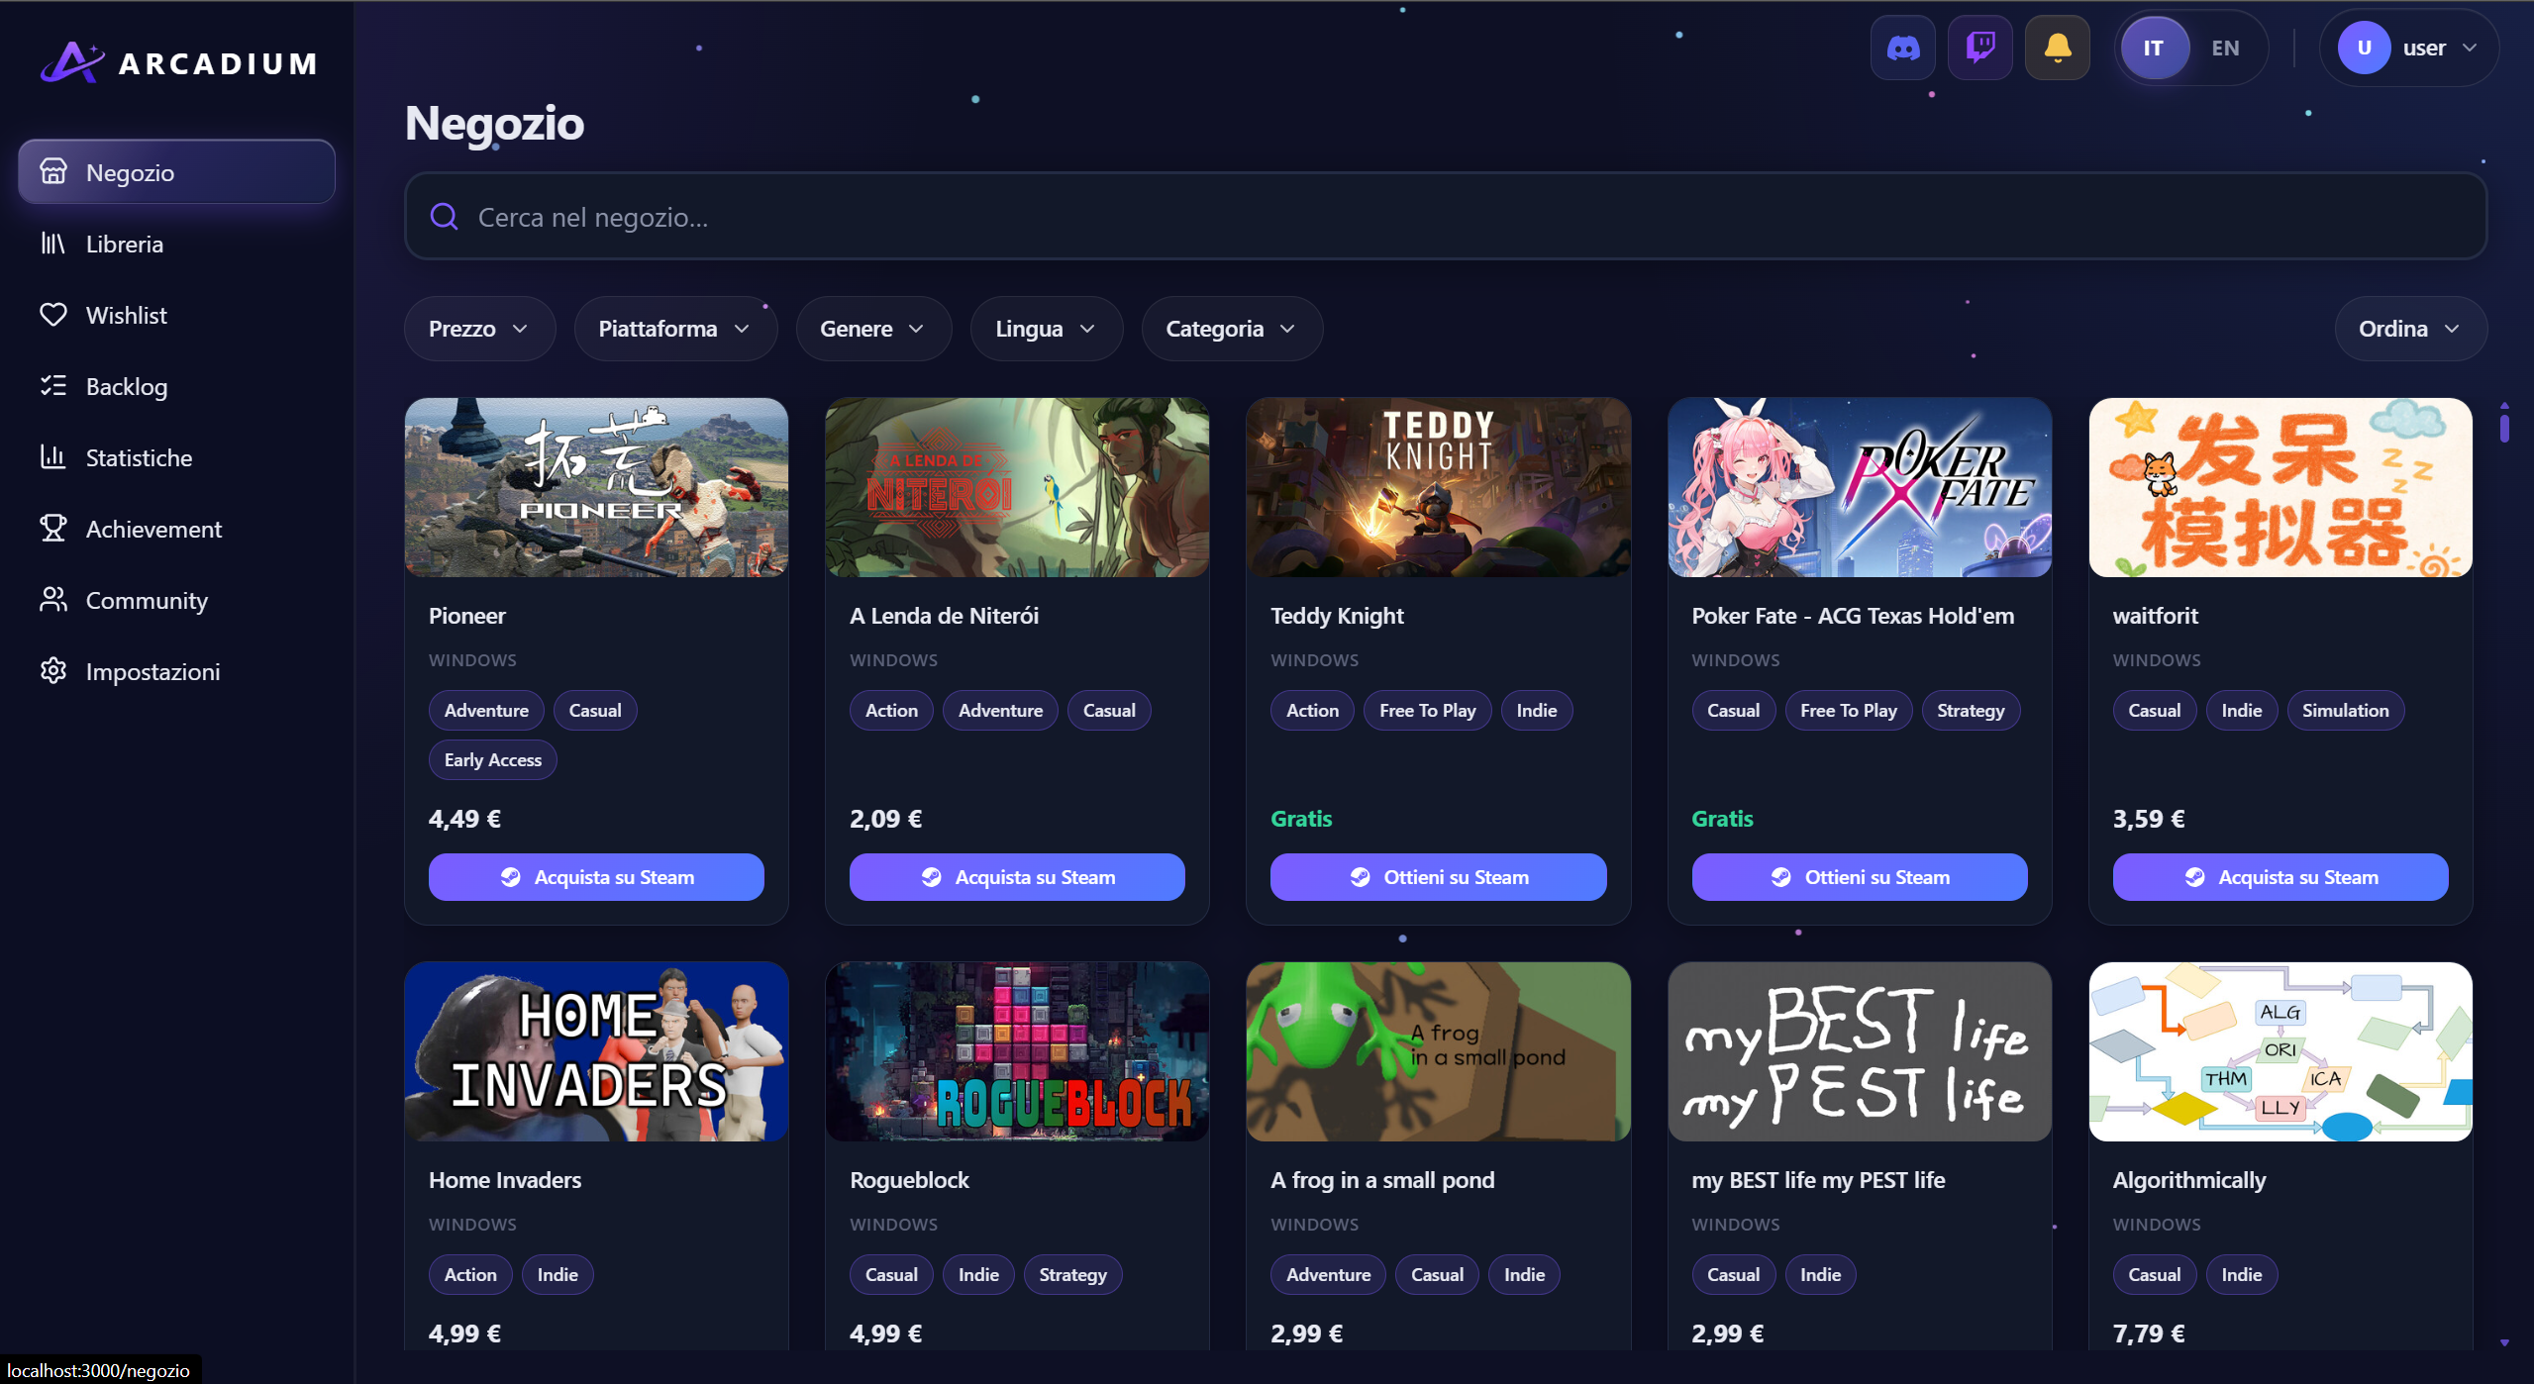
Figura 1 — La schermata iniziale di Arcadium
L'applicazione aperta dopo l'accesso, con il menu laterale a sinistra e la barra in alto.

2 · Prima di iniziare
Arcadium è un sito web: non devi installare nulla. Ti serve soltanto:
- Un computer, un tablet o uno smartphone connesso a Internet.
- Un browser aggiornato: Chrome, Firefox, Edge o Safari vanno tutti bene.
- L'indirizzo della piattaforma, che ti viene comunicato da chi la gestisce.

L'interfaccia si adatta alla dimensione dello schermo: su computer il menu è sempre visibile sulla sinistra, mentre su schermi stretti si apre con l'apposito pulsante.

Nota — Arcadium usa un tema scuro. È una scelta voluta: le copertine dei giochi risaltano meglio e la vista si affatica meno nelle sessioni lunghe.

3 · Crea il tuo account
Per usare Arcadium serve un account personale: è ciò che rende "tua" la libreria, la wishlist e le statistiche. La registrazione richiede meno di un minuto.

Passo per passo
- Apri Arcadium: se non hai ancora eseguito l'accesso, vieni portato alla pagina di accesso.
- In fondo al riquadro, tocca il collegamento Registrati.
- Compila i tre campi richiesti: nome utente, email e password.
- Ripeti la password nel campo di conferma, così eviti errori di battitura.
- Tocca Crea account.

Se tutto è corretto, l'accesso avviene subito: non devi eseguire di nuovo il login.

I campi in dettaglio
Campo | Cosa inserire | Regole
Nome utente | Il nome con cui ti vedranno gli altri giocatori nella community. | Obbligatorio. Deve essere libero: se è già preso, il sistema te lo segnala.
Email | Il tuo indirizzo di posta. | Obbligatorio e in formato valido. Anche l'email deve essere libera.
Password | Una password scelta da te. | Obbligatoria, almeno 8 caratteri.
Conferma password | La stessa password, di nuovo. | Deve coincidere con quella sopra.

Suggerimento — L'icona a forma di occhio accanto alla password ti permette di vedere quello che stai scrivendo. Usala se non sei sicuro di aver digitato bene.

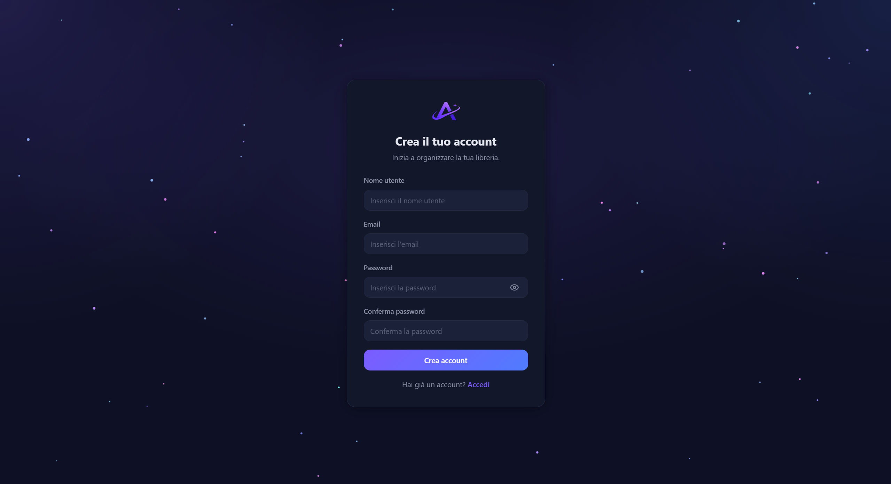
Figura 2 — Pagina di registrazione
Il riquadro "Crea il tuo account" con i campi nome utente, email, password e conferma password.

Se qualcosa non va, il messaggio compare direttamente sotto il campo interessato — per esempio se le due password non coincidono o se l'email non è scritta in modo valido. Correggi e riprova: nessun dato viene perso.

4 · Accedi
Hai già un account? Allora ti basta la pagina di accesso.

Come si entra
- Apri Arcadium e attendi la comparsa del riquadro "Bentornato".
- Inserisci il tuo nome utente e la tua password.
- Tocca Accedi.

Attenzione — L'accesso avviene con il nome utente, non con l'email. L'email serve per la registrazione e resta associata al tuo account, ma per entrare si usa il nome utente.

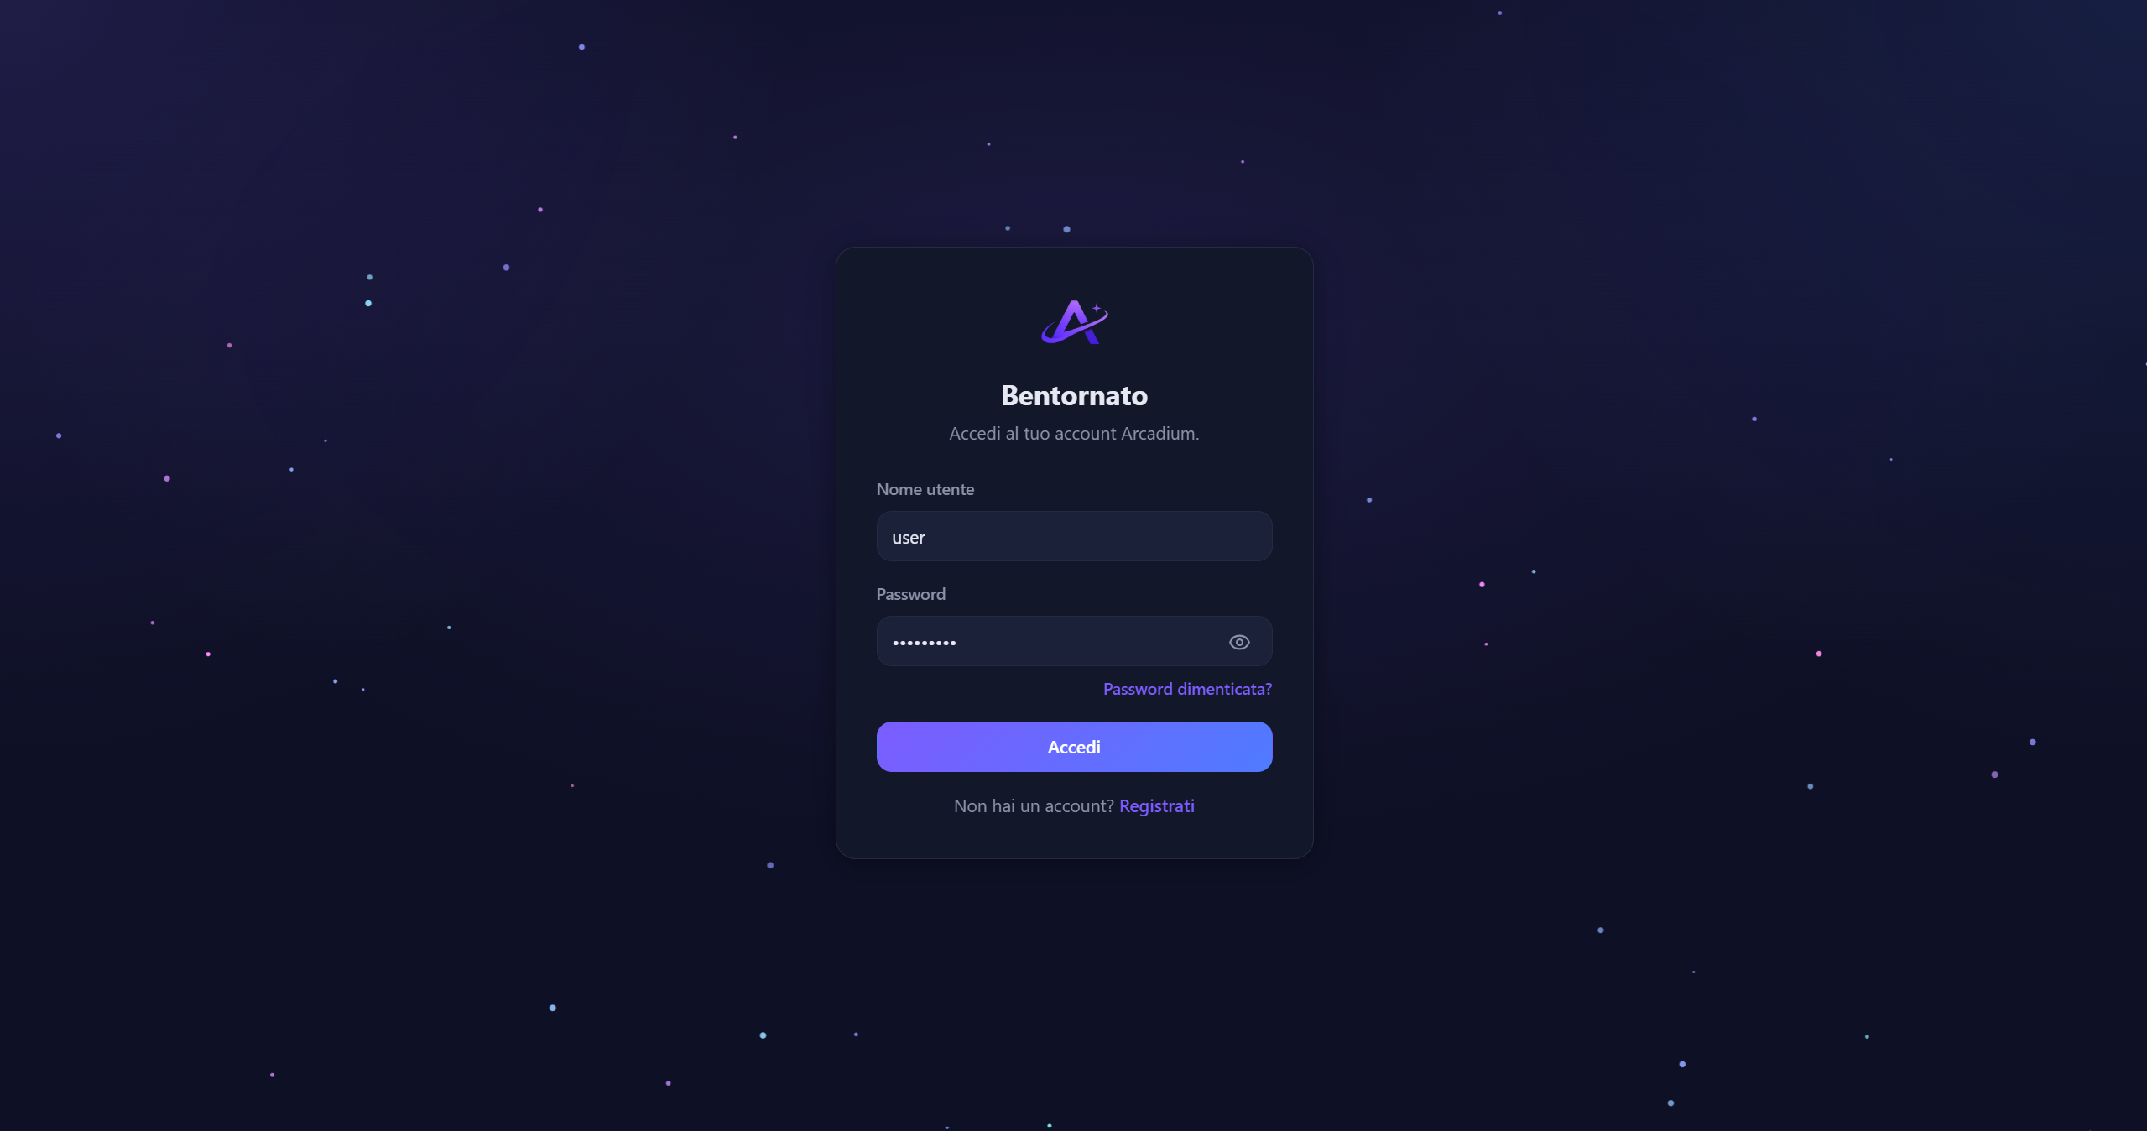
Figura 3 — Pagina di accesso
Il riquadro "Bentornato" con i campi di accesso e il pulsante Accedi.

Se sbagli le credenziali
Compare un messaggio che avvisa che i dati non sono corretti. Per motivi di sicurezza il messaggio non dice se l'errore sta nel nome utente o nella password: è una precauzione che impedisce a un estraneo di scoprire quali account esistono.

Rimanere collegato e uscire
Una volta effettuato l'accesso, resti collegato anche se ricarichi la pagina o chiudi e riapri il browser: Arcadium ricorda la sessione. Per uscire, apri il menu del tuo profilo in alto a destra e scegli la voce di uscita.

Se non hai fatto l'accesso — Le pagine personali (libreria, wishlist, backlog, statistiche, achievement) sono riservate. Se provi ad aprirle senza essere collegato, vieni riportato automaticamente alla pagina di accesso.

5 · L'interfaccia in breve
Tutte le pagine di Arcadium hanno la stessa struttura. Una volta imparata questa, sai già muoverti ovunque.

Il menu laterale
Sulla sinistra trovi il menu con tutte le sezioni. La voce della pagina in cui ti trovi resta evidenziata in viola, così sai sempre dove sei.

Voce | Dove porta
Negozio | Il catalogo completo dei giochi, con i filtri.
Libreria | I giochi che possiedi, in griglia, con stato e ore.
Wishlist | I giochi che desideri, con prezzi e sconti.
Backlog | La gestione degli stati: cosa giochi, cosa hai finito.
Statistiche | I tuoi numeri e i grafici.
Community | Gli altri giocatori iscritti.
Impostazioni | Account, lingua e collegamento con Steam.

La barra in alto
In cima alla pagina trovi questi elementi:
- La barra di ricerca, al centro: è il modo più veloce per trovare un gioco.
- Il selettore della lingua, per passare da italiano a inglese.
- Il tuo avatar, a destra: aprendolo raggiungi il tuo profilo e la voce di uscita.
- I collegamenti a Discord e Twitch e la campanella delle notifiche, per restare aggiornato senza uscire dalla piattaforma.

I pulsanti della barra in alto: Discord, Twitch, notifiche e il selettore di lingua IT / EN.

La ricerca con suggerimenti
Mentre digiti nella barra di ricerca, Arcadium ti propone i giochi che corrispondono a quello che stai scrivendo, mostrando copertina, nome e prezzo. Hai due possibilità:
- Tocca un suggerimento per aprire direttamente la scheda di quel gioco.
- Premi Invio per andare al Negozio con la ricerca già applicata, e vedere tutti i risultati.

6 · Negozio: esplorare il catalogo
Il Negozio è il catalogo dei giochi. Assomiglia a un negozio online: una griglia di copertine, ognuna con il suo prezzo. Sopra la griglia c'è la barra dei filtri, il vero cuore della pagina.

I filtri
Ogni filtro è una pillola: toccala e si apre un pannello con le opzioni. Puoi combinarne quanti vuoi: si applicano tutti insieme, restringendo via via i risultati.

Filtro | A cosa serve | Come funziona
Genere | Azione, avventura, strategia, e così via. | Scelta multipla: passano i giochi che hanno almeno uno dei generi scelti.
Prezzo | Trovare qualcosa nel tuo budget. | Scelta singola: qualsiasi, gratis, sotto 10 €, sotto 20 €, sotto 40 €.
Sconto | Cercare le occasioni. | Scelta singola: solo in sconto, almeno −25%, −50% o −75%.
Piattaforma | Windows, Mac o Linux. | Scelta multipla: passano i giochi che supportano almeno una delle scelte.
Valutazione | Solo giochi ben recensiti. | Scelta singola: almeno 90%, 80% o 70% di recensioni positive.
Lingua | Giochi disponibili nella tua lingua. | Scelta singola.
Ordina | Cambiare l'ordine dei risultati. | Popolarità, prezzo crescente o decrescente, sconto, valutazione, nome.

Quando un filtro è attivo, la sua pillola si accende: capisci a colpo d'occhio quali filtri stai usando. Il pannello si chiude toccando fuori oppure con il tasto Esc.


Figura 4 — Pagina Negozio con la barra dei filtri
La barra dei filtri a pillole in alto e la griglia dei giochi sotto.

Safe search
Accanto ai filtri trovi la pillola Safe search. È il filtro che protegge la navigazione: quando è attivo, i giochi con contenuti per adulti — contenuto sessuale esplicito, nudità e titoli classificati 18+ — restano fuori dal catalogo, dalla ricerca e dai suggerimenti.
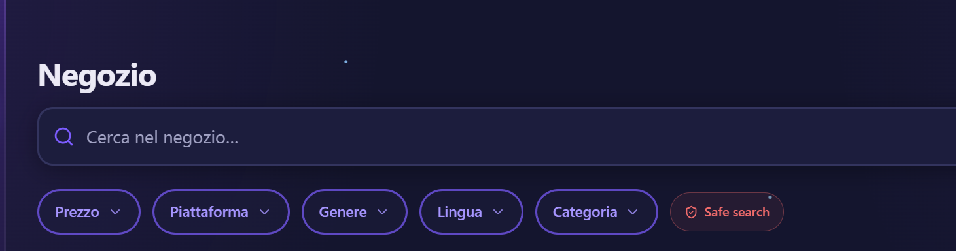
La barra dei filtri del Negozio: la pillola Safe search è l'ultima, riconoscibile dal colore.
Come gli altri filtri, la pillola si accende quando il Safe search è attivo, così sai sempre cosa stai vedendo. Lo stesso interruttore è disponibile anche nelle Impostazioni, alla voce Safe search.

La card di un gioco
Ogni gioco nella griglia mostra:
- La copertina, con il numero di recensioni in alto a sinistra e l'eventuale sconto in alto a destra.
- Il titolo e i generi principali.
- Il prezzo: se il gioco è in sconto vedi il prezzo pieno barrato accanto a quello scontato; se è gratuito, l'indicazione "Gratis".

Tocca la card per aprire la scheda completa del gioco.

Sconti del momento
Sotto ai risultati trovi una fascia con i giochi che in questo momento hanno lo sconto più alto. Questa sezione è indipendente dai filtri che hai impostato: è una vetrina, pensata per farti scoprire un'occasione anche mentre stai cercando altro.

7 · La scheda del gioco
Quando tocchi un gioco, si apre la sua scheda: la pagina che raccoglie tutto quello che c'è da sapere su quel titolo.

Cosa trovi
- Copertina, titolo e prezzo, con l'eventuale sconto in evidenza.
- La descrizione del gioco.
- Generi, tag e categorie, per capire subito di che tipo di gioco si tratta.
- Lo sviluppatore e le piattaforme supportate.
- Le recensioni, con la proporzione tra giudizi positivi e negativi.
- La galleria degli screenshot del gioco.

Le due azioni importanti
Dalla scheda puoi compiere le due azioni che alimentano i tuoi spazi personali:

Azione | Cosa fa
Aggiungi alla wishlist | Salva il gioco tra quelli che desideri. Lo ritrovi nella pagina Wishlist.
Aggiungi alla libreria | Registra il gioco tra quelli che possiedi. Entra nella Libreria e nel Backlog con lo stato iniziale "Mai giocato".

Come funziona — Wishlist e libreria sono due elenchi diversi: la wishlist è "lo voglio", la libreria è "ce l'ho". Quando compri un gioco che era nella wishlist, lo aggiungi alla libreria e lo togli dai desideri.

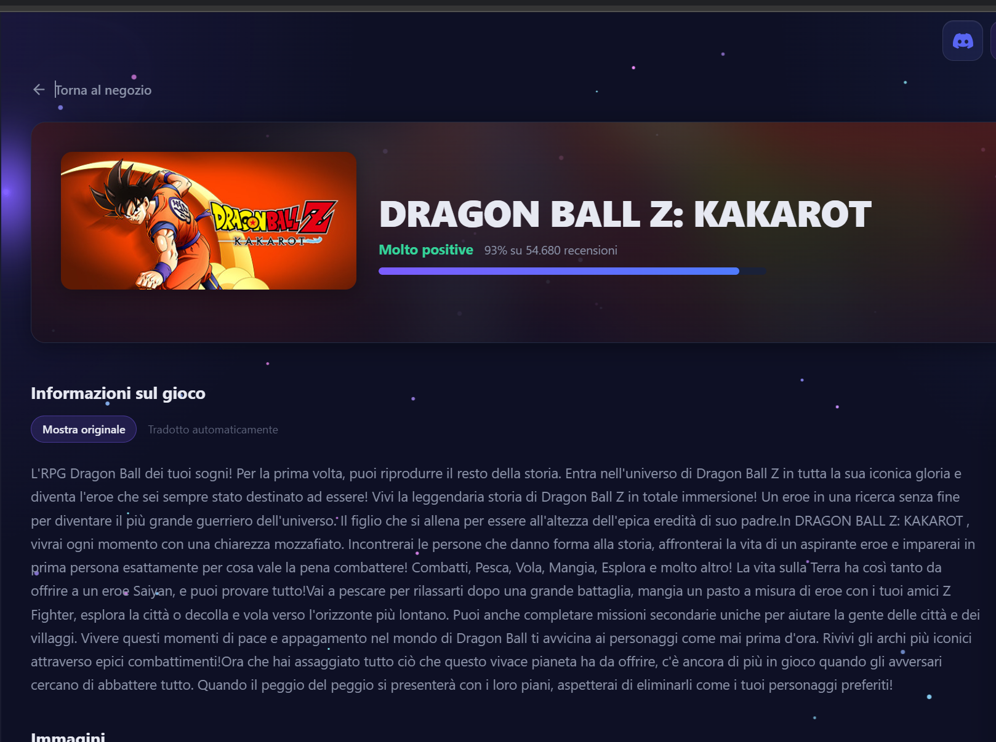
Figura 5 — Scheda di un gioco (intestazione)
La copertina, il titolo, la percentuale di recensioni e la descrizione, con il pulsante per l'originale o la traduzione.

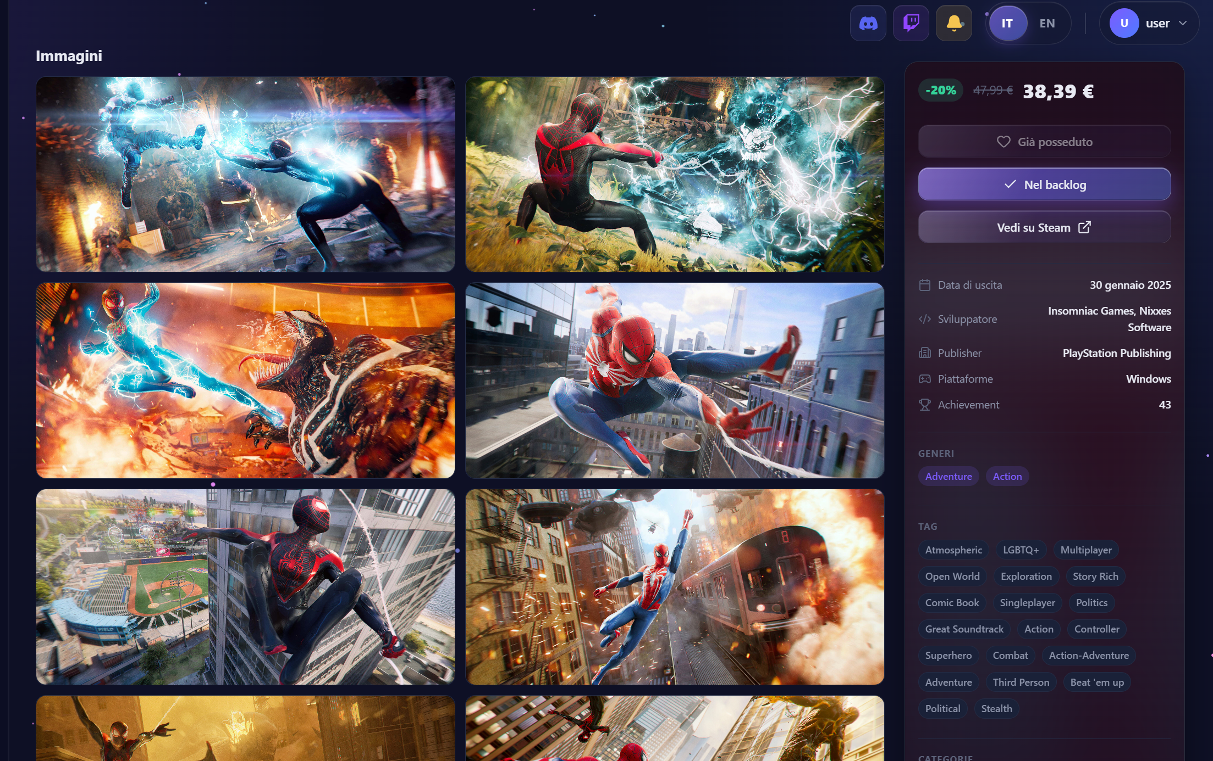
Figura 6 — Scheda di un gioco (immagini e dettagli)
La galleria di immagini a sinistra e il pannello a destra con prezzo, sviluppatore, publisher, piattaforme, generi e tag.

8 · Wishlist: i giochi che desideri
La Wishlist raccoglie i giochi che hai messo da parte. È presentata come un elenco a righe, non come una griglia: qui contano i prezzi, e in una riga si leggono meglio.

Ogni riga mostra
- La copertina e il titolo, che rimandano alla scheda del gioco.
- I tag principali, come sottotitolo.
- Il prezzo: pieno, scontato (con badge della percentuale e prezzo pieno barrato) oppure "Gratis".
- I pulsanti per gestire la riga.

Ordinare la lista
In alto a destra il menu Ordina ti permette di riordinare la wishlist per prezzo crescente, per sconto maggiore o per nome. È utile quando la lista cresce e vuoi capire subito cosa conviene comprare adesso.

Rimuovere un gioco
Il pulsante di rimozione toglie il gioco dalla wishlist. La riga sparisce subito dall'elenco.

L'avviso di calo prezzo
Se un gioco della tua wishlist è sceso di prezzo di recente, in cima alla pagina compare una fascia verde con il vecchio e il nuovo prezzo. La campanella accanto a ogni riga indica che vuoi essere avvisato quando quel gioco scende di prezzo.

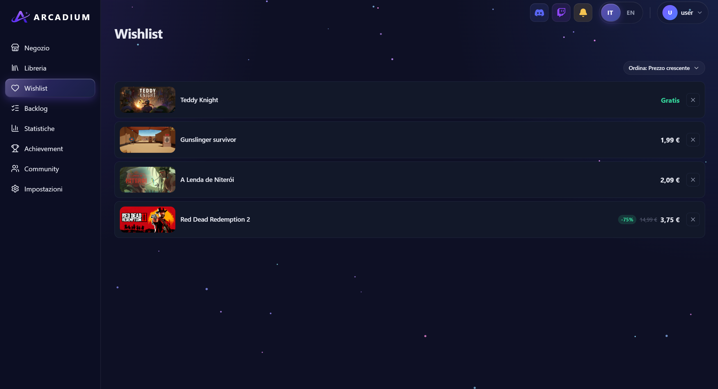
Figura 7 — Pagina Wishlist
L'elenco a righe con prezzi e sconti, e il banner di calo prezzo quando presente.

9 · Libreria: i giochi che possiedi
La Libreria è la vetrina della tua collezione: una griglia di card, una per ogni gioco che possiedi. È la pagina da aprire quando vuoi guardare cosa hai, non necessariamente per fare qualcosa.

La card di un gioco
- In alto a sinistra sulla copertina, una pillola colorata indica lo stato del gioco.
- In alto a destra, un selettore per cambiare lo stato al volo, senza uscire dalla pagina.
- Sotto la copertina: il titolo, le ore giocate e, a destra, un anello che mostra la percentuale di achievement completati.

Se un gioco non ha achievement, al posto della percentuale trovi un trattino.

Filtrare per stato
In cima alla pagina, una fila di schede filtra la griglia per stato e ti dice quanti giochi ci sono in ciascuno: Tutti, Mai giocato, In corso, Finito, Abbandonato. Toccane una e la griglia mostra solo quei giochi.

Se la griglia è vuota — Vuol dire che non hai ancora giochi in quello stato (o nessun gioco del tutto). Un messaggio ti invita ad aggiungerne dal Negozio.

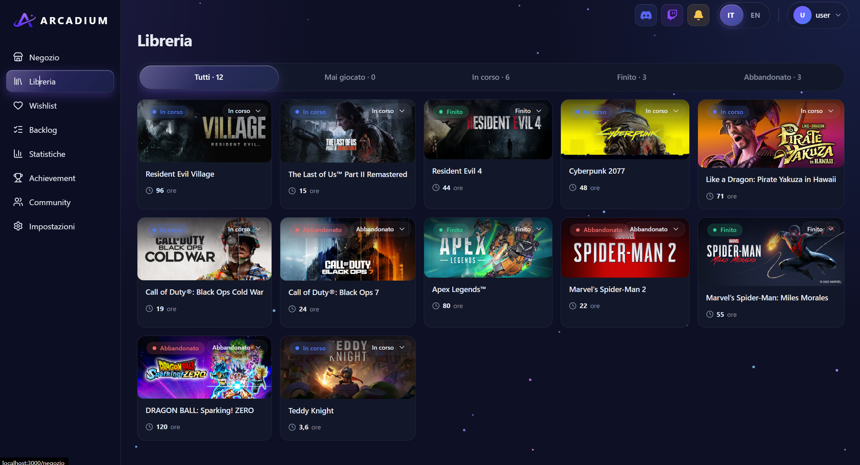
Figura 8 — Pagina Libreria
La griglia delle card con la pillola di stato colorata e le ore di gioco.

10 · Backlog: organizzare i giochi
Il Backlog è la pagina della gestione. Se la Libreria serve a guardare, il Backlog serve a decidere: qui muovi i giochi da uno stato all'altro man mano che li giochi.

I quattro stati
Ogni gioco che possiedi si trova sempre in uno di questi quattro stati. Ognuno ha il suo colore, lo stesso in tutta la piattaforma.

Stato | Significa
Mai giocato | Ce l'hai, ma non l'hai ancora avviato. È lo stato di partenza di ogni gioco appena aggiunto.
In corso | Lo stai giocando adesso.
Finito | L'hai portato a termine.
Abbandonato | L'hai lasciato e non pensi di riprenderlo.

Come si sposta un gioco
La pagina divide i giochi in sezioni, una per stato. Hai due modi per spostare un titolo:
- Con il mouse, trascinando la card da una sezione all'altra.
- Con il selettore presente su ogni riga, che funziona ovunque: su computer, su telefono e da tastiera.

Il cambiamento è immediato e viene salvato: lo ritrovi anche in Libreria e nelle Statistiche, perché si tratta dello stesso dato mostrato in modi diversi.

Libreria o Backlog? — Stessi giochi, scopi diversi. La Libreria è la vetrina: la sfogli. Il Backlog è il tavolo da lavoro: ci metti ordine.

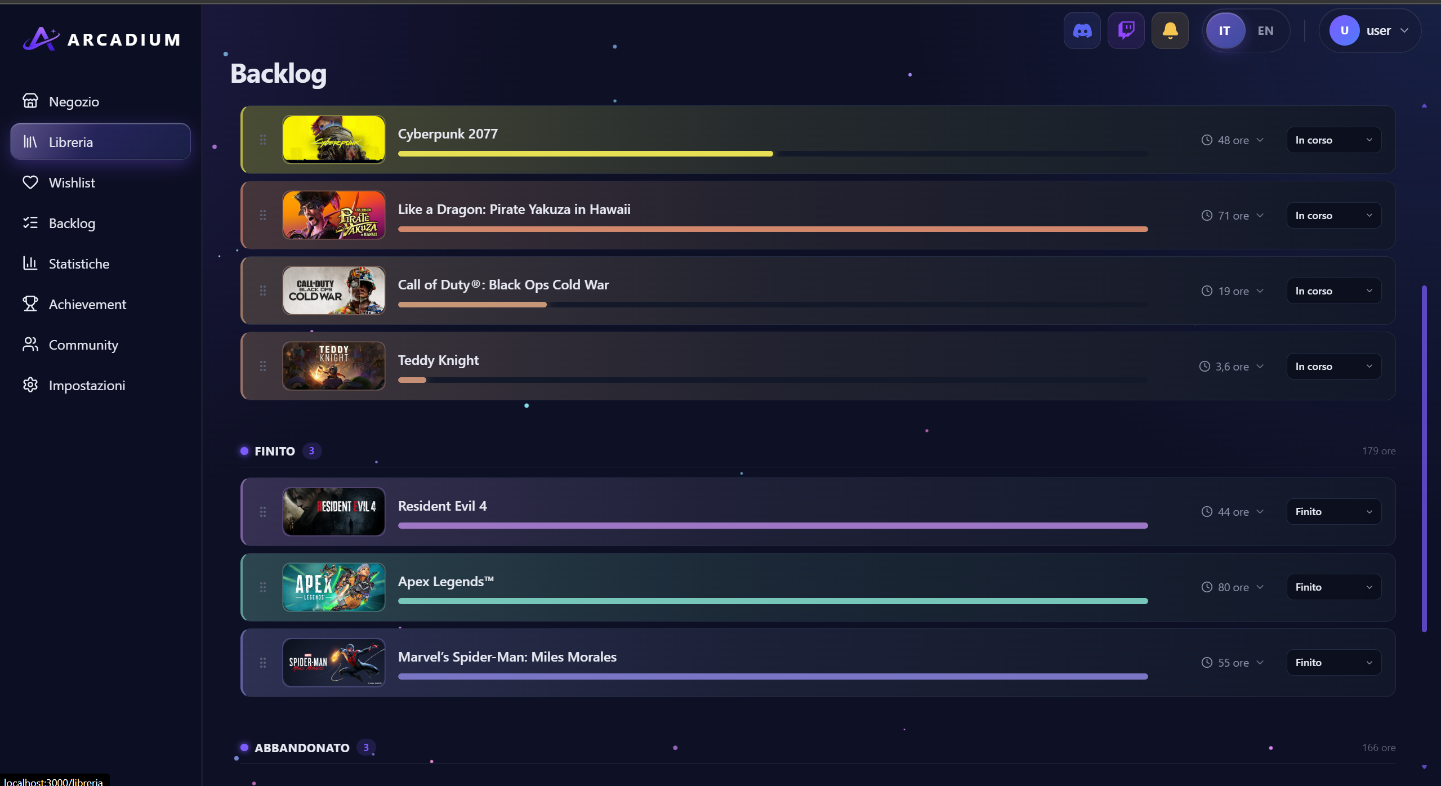
Figura 9 — Pagina Backlog
Le sezioni per stato, con i giochi divisi tra In corso, Finito e Abbandonato.

11 · Statistiche: i tuoi numeri
La pagina Statistiche traduce la tua libreria in numeri e grafici. Non devi fare nulla per popolarla: si aggiorna da sola in base ai giochi che aggiungi e agli stati che imposti.

Le card in alto
Quattro riquadri con i numeri chiave: quanti giochi possiedi, quante ore hai giocato in totale, quanti achievement hai e la percentuale media di completamento dei tuoi giochi.

I grafici
Grafico | Cosa racconta
Ore giocate | L'andamento delle tue ore nel tempo: quando hai giocato di più e quando ti sei fermato.
Giochi per genere | Una ciambella che mostra quali generi dominano la tua libreria, con il totale al centro e la legenda a fianco.
Giochi per stato | Barre orizzontali con quanti giochi hai in ciascuno stato. È la fotografia più onesta del tuo backlog.

Passando il mouse su un grafico compare un riquadro con il valore preciso del punto che stai guardando. I grafici si animano quando entrano nello schermo mentre scorri: è un dettaglio voluto, per farti vedere l'animazione e non perdertela.

I giochi più giocati
In fondo alla pagina, una classifica dei giochi su cui hai speso più ore, con posizione, copertina, ore, avanzamento degli achievement e stato.

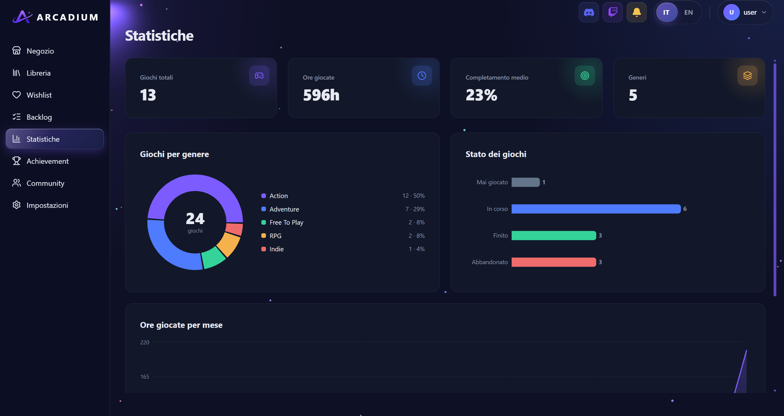
Figura 10 — Pagina Statistiche, parte alta
Le quattro card con i numeri chiave: giochi totali, ore giocate, completamento medio e generi.

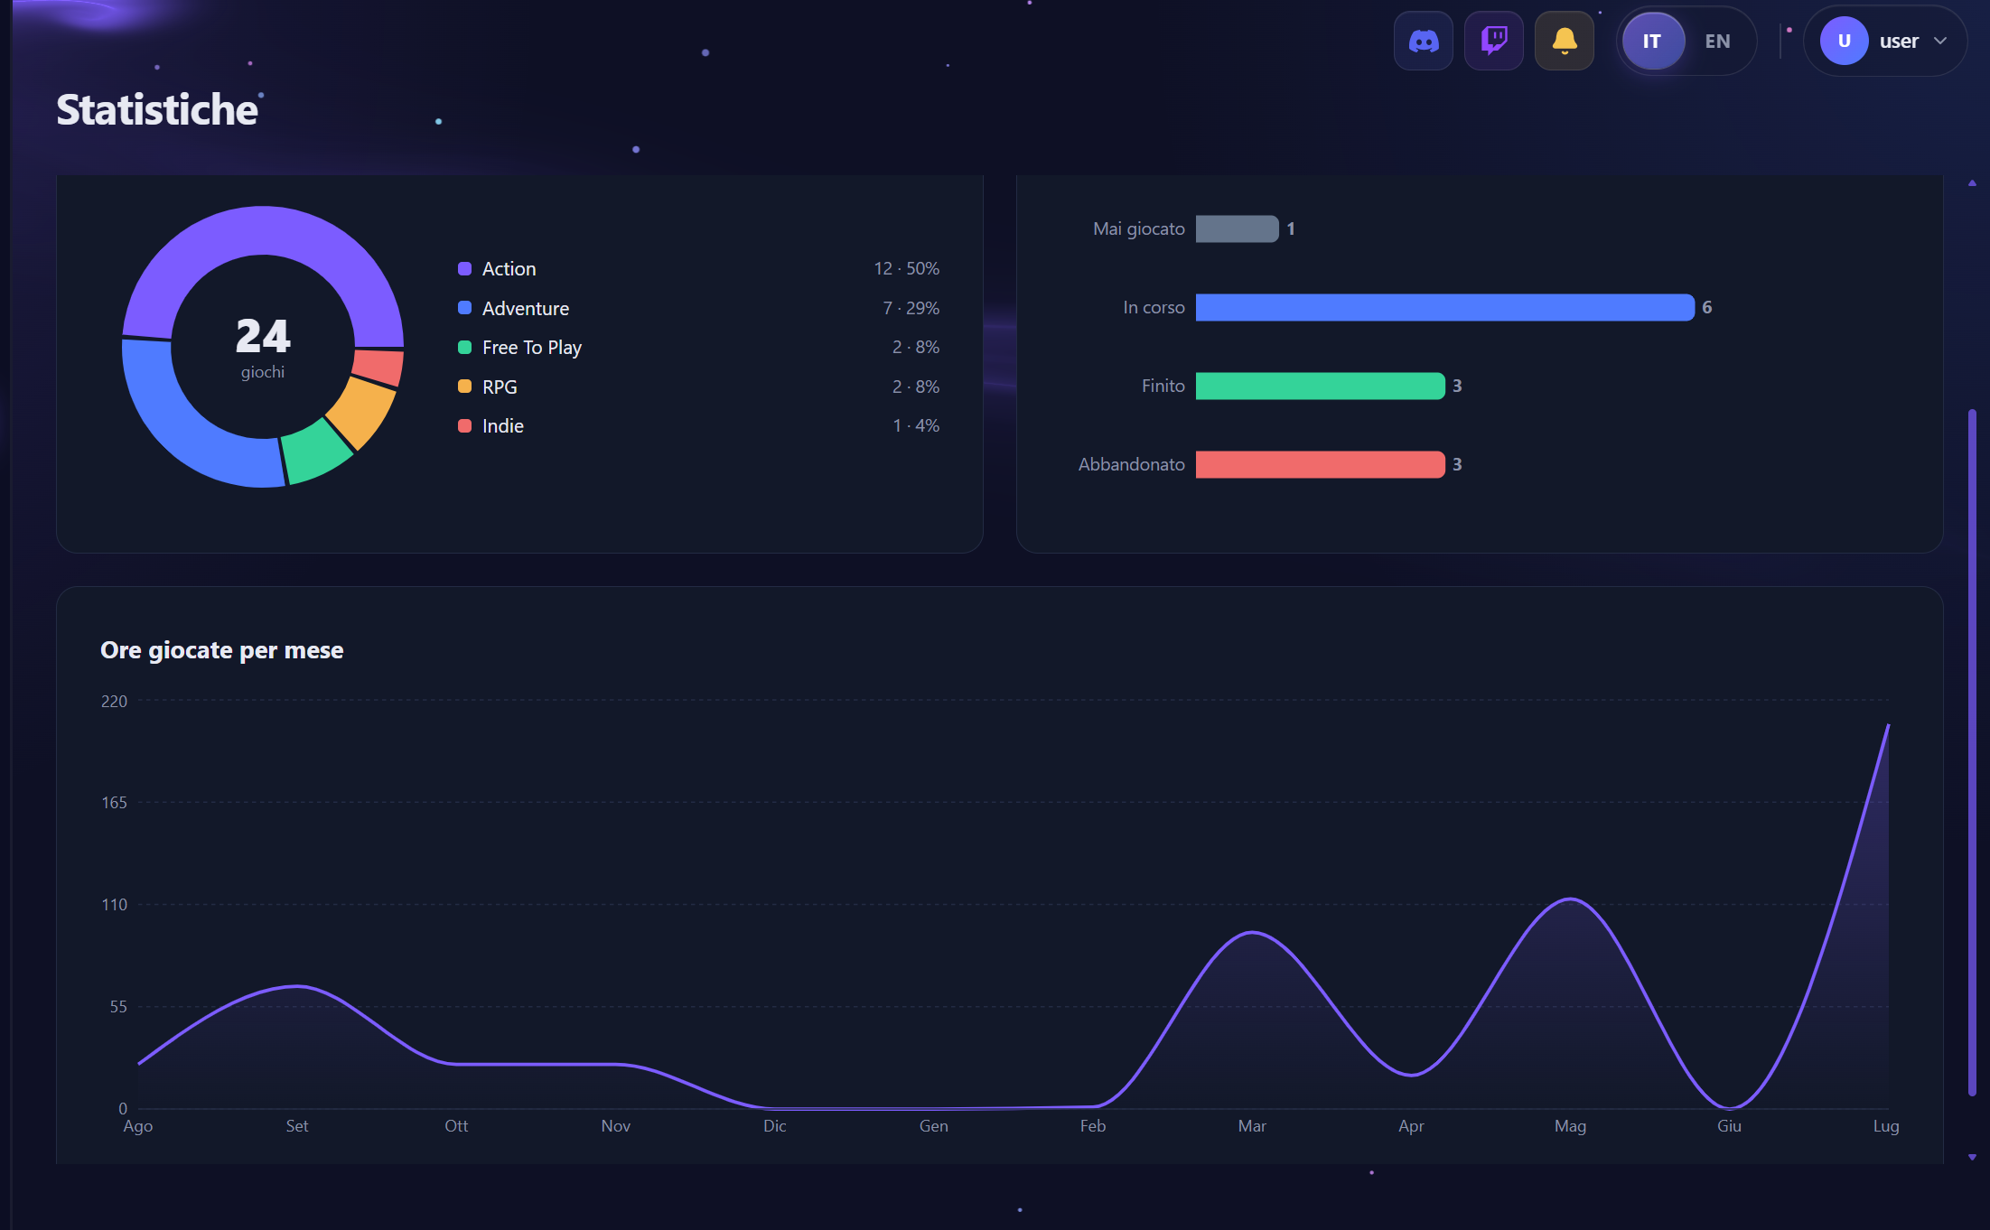
Figura 11 — Pagina Statistiche, grafici e andamento
La ciambella dei generi, le barre con lo stato dei giochi e il grafico delle ore giocate per mese.

12 · Achievement e condivisione
Gli achievement di Arcadium sono obiettivi della piattaforma: non sono quelli dei singoli giochi, ma piccoli traguardi che premiano il modo in cui costruisci e gestisci la tua collezione. Ognuno vale dei punti.

Da non confondere — Nella scheda di un gioco puoi vedere quanti achievement ha quel gioco: sono gli achievement del titolo. Quelli di cui parla questo capitolo sono invece gli obiettivi di Arcadium, e li sblocchi usando la piattaforma.

Alcuni esempi
Achievement | Come si sblocca
Primo gioco | Aggiungi il tuo primo gioco alla libreria.
Collezionista | Arriva a 50 giochi posseduti.
Finalizzatore | Porta 10 giochi allo stato "Finito".
Maratoneta | Raggiungi 100 ore di gioco complessive.
Esploratore di generi | Possiedi giochi di 10 generi diversi.
Sognatore | Metti 20 giochi in wishlist.

La pagina Achievement
- In cima, il riepilogo: quanti ne hai sbloccati sul totale, la percentuale di completamento e i punti guadagnati.
- Sotto, i filtri: Tutti, Sbloccati, Da sbloccare.
- Poi la griglia: ogni achievement mostra icona, nome, descrizione, barra di avanzamento e punti. Quelli conquistati sono messi in evidenza.

Una promessa — Un achievement conquistato resta tuo per sempre. Anche se in futuro scendi sotto la soglia, non ti viene tolto.

Condividere
In fondo alla pagina trovi i pulsanti di condivisione. Facebook e X aprono direttamente la finestra di condivisione del tuo profilo achievement. Instagram non permette di condividere dal web: il suo pulsante copia il link negli appunti, così puoi incollarlo dove preferisci.

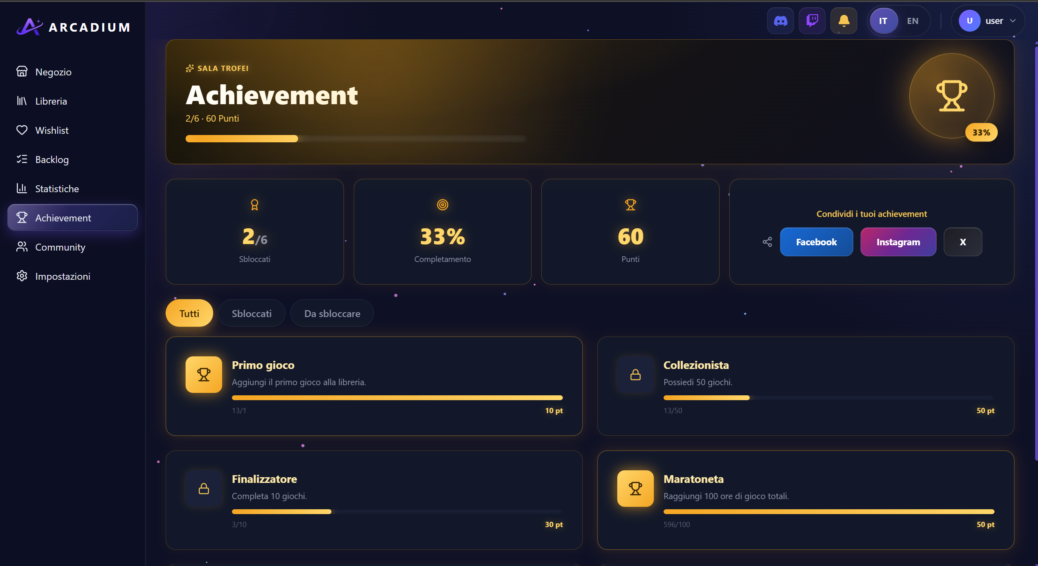
Figura 12 — Pagina Achievement
Il riepilogo in alto con la barra di completamento e la griglia degli achievement.

13 · Community e profilo
Arcadium non è solo tuo: nella Community trovi gli altri giocatori iscritti alla piattaforma.

La pagina Community
Un elenco di card, una per giocatore. In alto una barra di ricerca ti permette di cercare qualcuno per nome: i risultati si aggiornano mentre scrivi. Tocca una card per aprire il profilo di quella persona.

Il profilo di un giocatore
La pagina profilo mostra:
- Avatar, nome utente e data di iscrizione.
- Le statistiche principali: giochi posseduti, giochi in corso, ore, generi.
- I giochi che quella persona sta giocando in questo momento.
- I pulsanti di condivisione social.

Gli achievement compaiono solo sul tuo profilo: quelli degli altri giocatori non sono visibili.

Il tuo profilo
Ci arrivi in due modi: dal menu del tuo avatar, in alto a destra, oppure trovandoti nella Community.

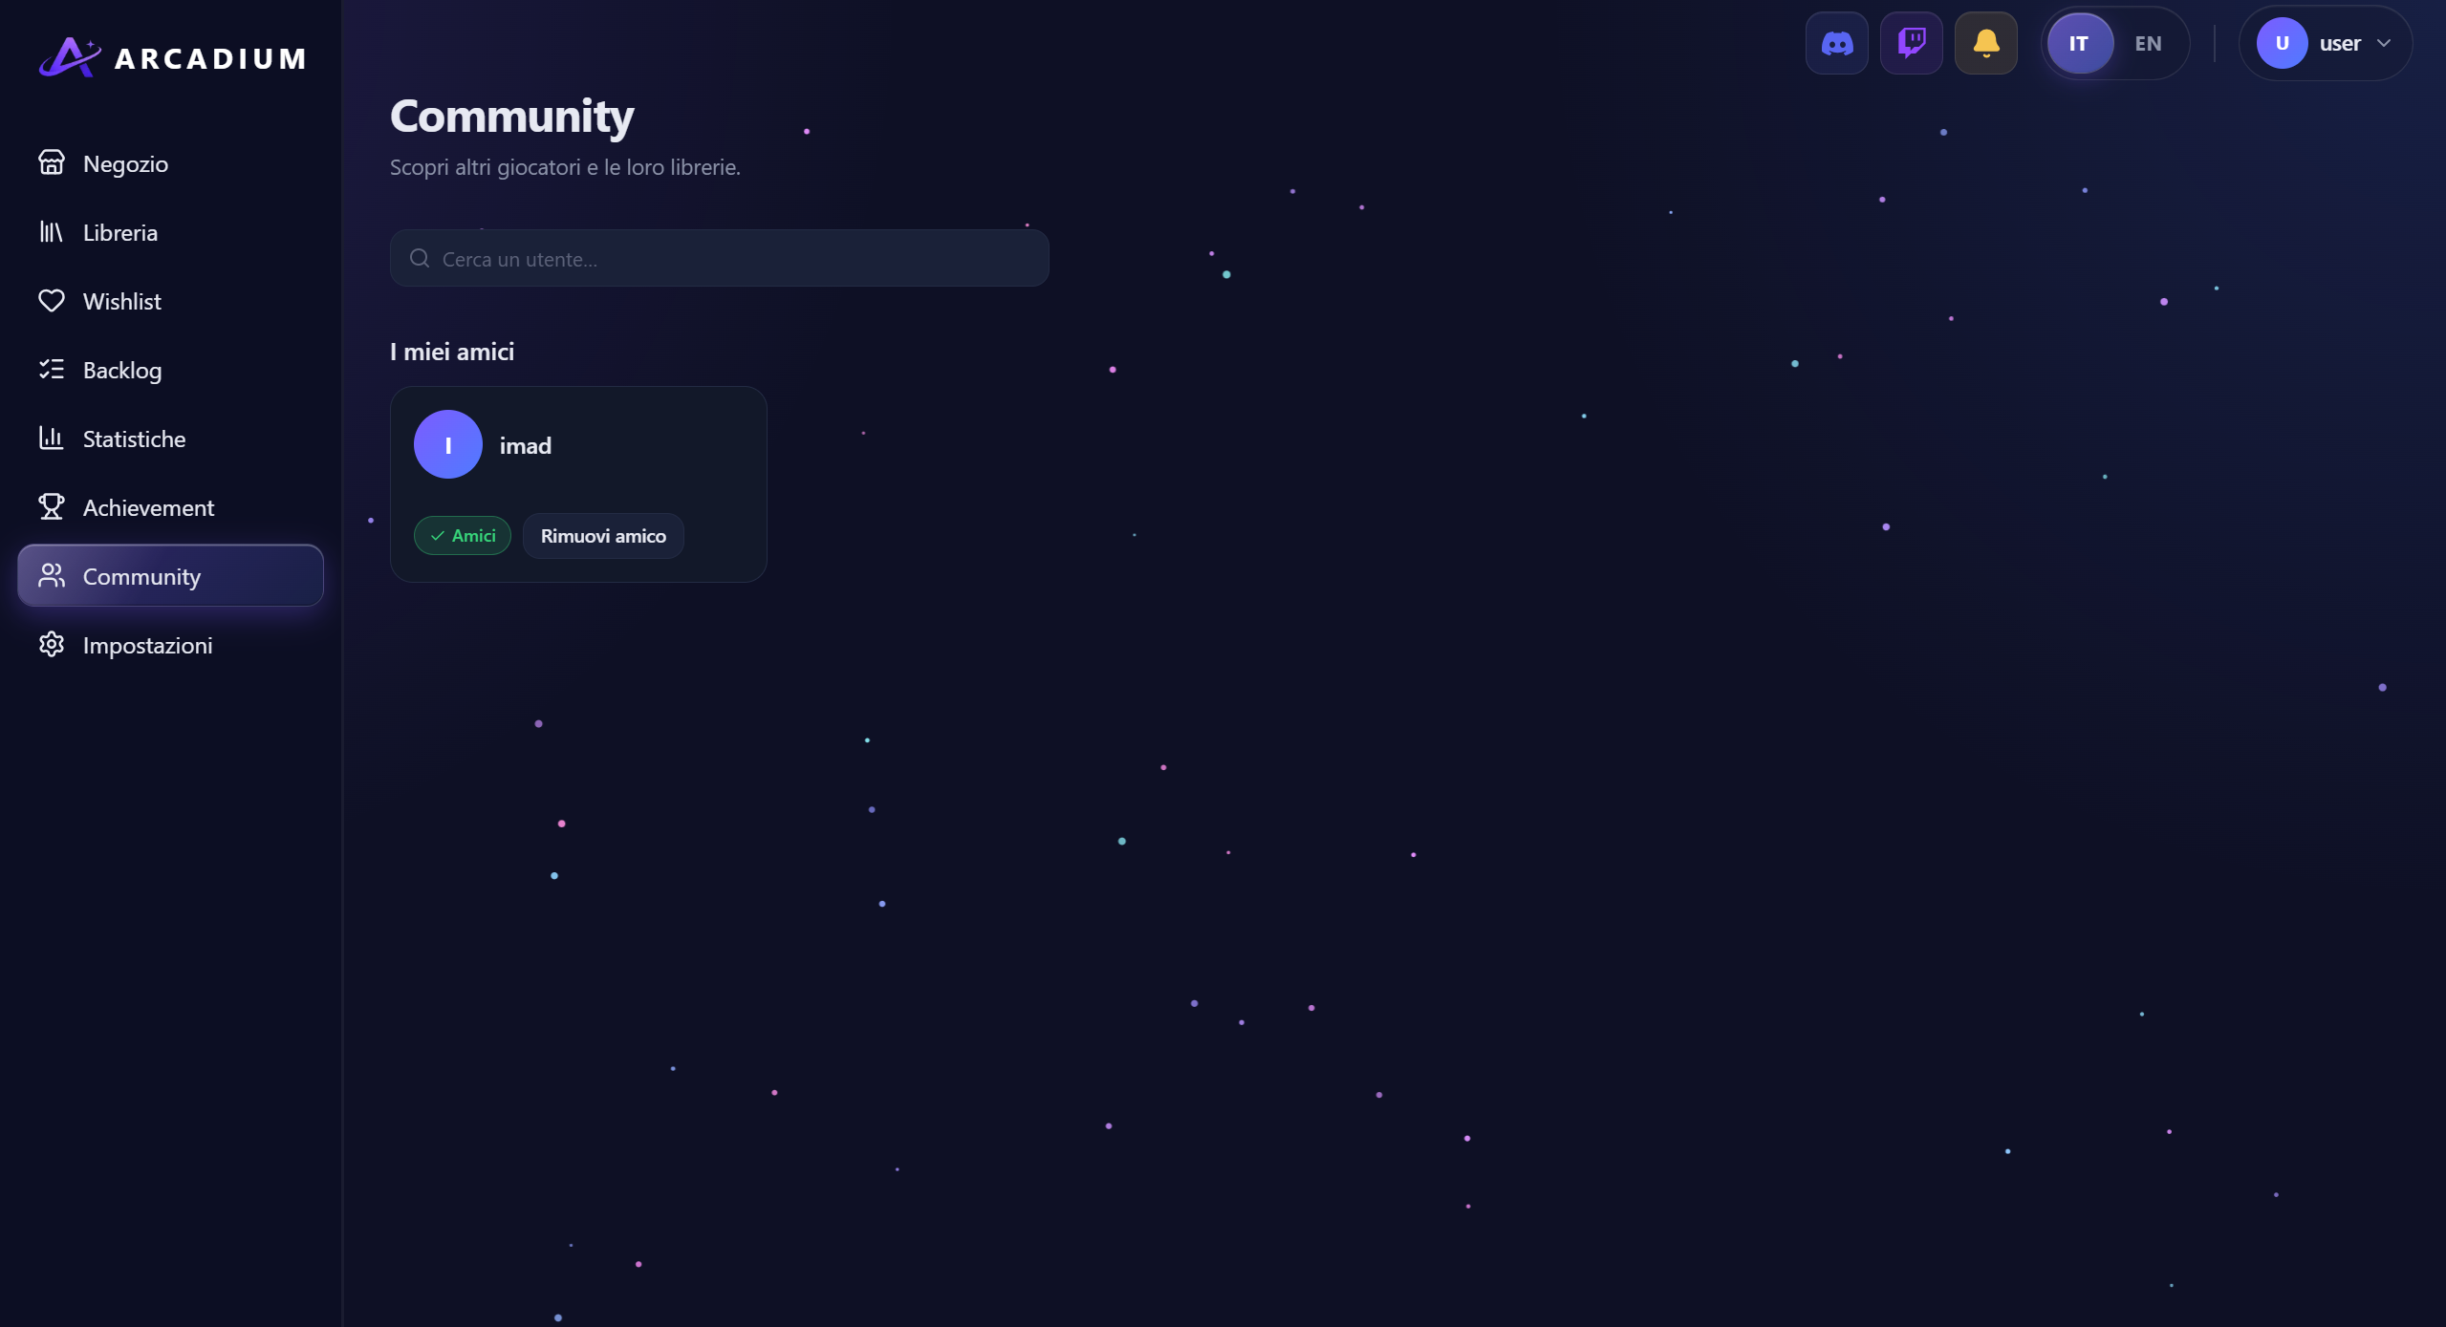
Figura 13 — Pagina Community
La ricerca giocatori in alto e l’elenco delle card utente.

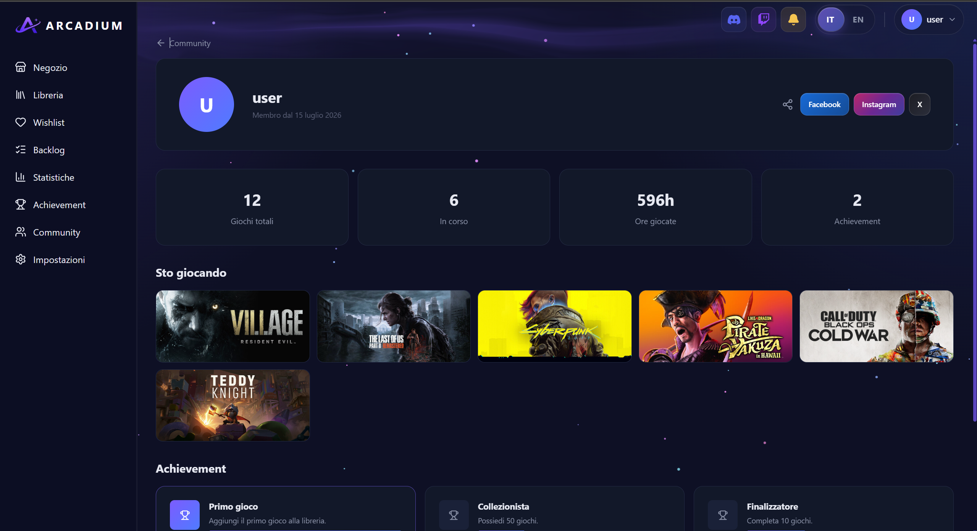
Figura 14 — Pagina profilo
Il tuo profilo con avatar, statistiche, giochi in corso e achievement.

14 · Impostazioni, privacy e Steam
La pagina Impostazioni raccoglie tutto ciò che riguarda il tuo account: il nome utente, l'immagine del profilo, la privacy, il Safe search, l'auto-abbandono dei giochi inattivi, la lingua preferita e il collegamento con Steam.

Nome utente
Puoi cambiare il nome utente con cui compari su Arcadium in qualsiasi momento, con un solo limite: una modifica ogni due mesi. Scrivi il nuovo nome nel campo dedicato e tocca Cambia nome utente.

Il vecchio nome resta visibile — Sul tuo profilo può restare visibile anche il nome utente precedente, insieme a quello nuovo. Serve a non creare confusione nei giocatori che ti conoscevano già con il vecchio nome.

Immagine del profilo
Accanto al nome utente puoi scegliere un'immagine del profilo tra quelle disponibili: ti basta toccarla per applicarla subito, senza bisogno di salvare. L'immagine scelta ti accompagna in tutta la piattaforma — compare nella barra in alto, accanto al tuo nome, e sul tuo profilo pubblico.
Le immagini sono già pronte e non richiedono alcun caricamento: sono icone a tema, ognuna con il proprio colore. Se preferisci non usarne nessuna, scegli «Predefinito»: Arcadium torna a mostrare l'iniziale del tuo nome utente su sfondo viola.

Dove si vede — L'immagine del profilo è pubblica: appare nella tua scheda in Community e accanto agli achievement che condividi. Puoi cambiarla quando vuoi, quante volte vuoi: a differenza del nome utente, non ha alcun periodo di attesa.

Privacy del profilo
Dalla sezione Privacy del profilo decidi chi può trovarti su Arcadium. La visibilità è reciproca: se scegli di nasconderti, rinunci anche tu a poter cercare gli altri.

Opzione | Cosa succede
Pubblico | Sei cercabile nella Community: gli altri utenti possono trovarti e visitare il tuo profilo.
Privato | Nessuno può cercarti nella Community. Allo stesso tempo, nemmeno tu puoi cercare o trovare altri utenti: la ricerca è disattivata in entrambe le direzioni.

Il tempo di attesa — Dopo aver cambiato la visibilità del profilo devi aspettare 48 ore prima di poterla modificare di nuovo. Arcadium mostra sempre la data e l'ora esatte in cui la funzione tornerà disponibile, così sai quando potrai ripetere il cambio.

Safe search
Il Safe search è l'interruttore che tiene i contenuti per adulti fuori dal Negozio. Quando è attivo, Arcadium nasconde i giochi con contenuto sessuale esplicito, nudità e titoli classificati 18+: non compaiono nella griglia, non escono dalla ricerca e i generi collegati vengono esclusi anche dai filtri.
L'effetto è immediato: appena tocchi l'interruttore il catalogo viene ricalcolato. Sotto compare un riquadro che ti conferma sempre in quale stato ti trovi.
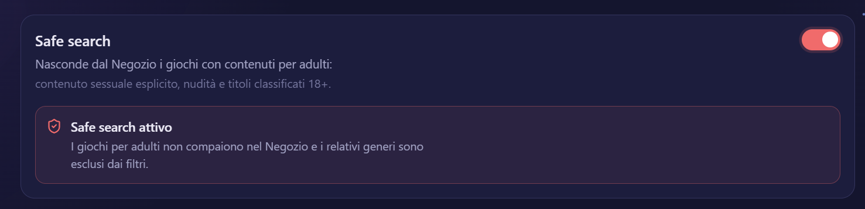
Il riquadro Safe search nelle Impostazioni: l'interruttore e la conferma dello stato attivo.
Vale in tutto il Negozio — Con il Safe search attivo i giochi per adulti non compaiono in nessun punto del catalogo: né nella griglia dei risultati, né tra i suggerimenti della ricerca, né nella fascia «Sconti del momento». Lo stesso interruttore è disponibile anche come pillola nella barra dei filtri del Negozio: le due posizioni comandano la stessa opzione.

Auto-abbandono
Un gioco segnato come In corso che resta a lungo senza attività rischia di restare lì per sempre, dimenticato. Attivando l'auto-abbandono, Arcadium sposta da solo in Abbandonato i giochi In corso che non registrano attività per il periodo che scegli, da un minimo di un mese a un massimo di sei.
Per attività si intende una qualsiasi tra: ore di gioco aggiornate, avvio del gioco o aggiunta alla libreria. Puoi attivare o disattivare la funzione quando vuoi con l'interruttore in alto, e regolare il periodo trascinando il cursore.

Cambiare lingua
Arcadium parla italiano e inglese. Il modo più rapido per cambiare lingua è il selettore nella barra in alto: la traduzione è immediata e riguarda tutta l'interfaccia — menu, etichette, filtri, messaggi.

Cosa non si traduce — I nomi dei giochi, dei generi e degli sviluppatori restano nella lingua originale del dato: sono nomi propri, non etichette dell'interfaccia. È corretto che restino così.

Collegare l'account Steam
Se colleghi il tuo account Steam, Arcadium può recuperare da solo i giochi che possiedi e il tempo che ci hai passato, senza che tu debba aggiungerli a mano. Per farlo servono due informazioni, che inserisci una volta sola nel riquadro Integrazione Steam.

Cosa serve | Di cosa si tratta
Profilo Steam | Il tuo SteamID a 17 cifre, il collegamento al tuo profilo oppure il solo nome personalizzato.
Chiave API Steam | Una chiave di 32 caratteri che generi tu dal sito di Steam, in meno di un minuto.

Come ottenere la chiave API Steam
Per leggere libreria e ore di gioco, Steam richiede una chiave della sua Web API. La generi dal tuo account, seguendo questi passaggi:
- Apri la pagina ufficiale di Steam dedicata alle chiavi API: il collegamento si trova nel riquadro Integrazione Steam.
- Accedi con il tuo account Steam, se non lo hai già fatto.
- Indica un nome di dominio: se stai usando Arcadium in locale va bene «localhost». Poi accetta le condizioni d'uso della Steam Web API.
- Copia la chiave che Steam genera e incollala nel campo Chiave API Steam.
- Tocca Collega account: Arcadium verifica i dati e avvia l'importazione della libreria.

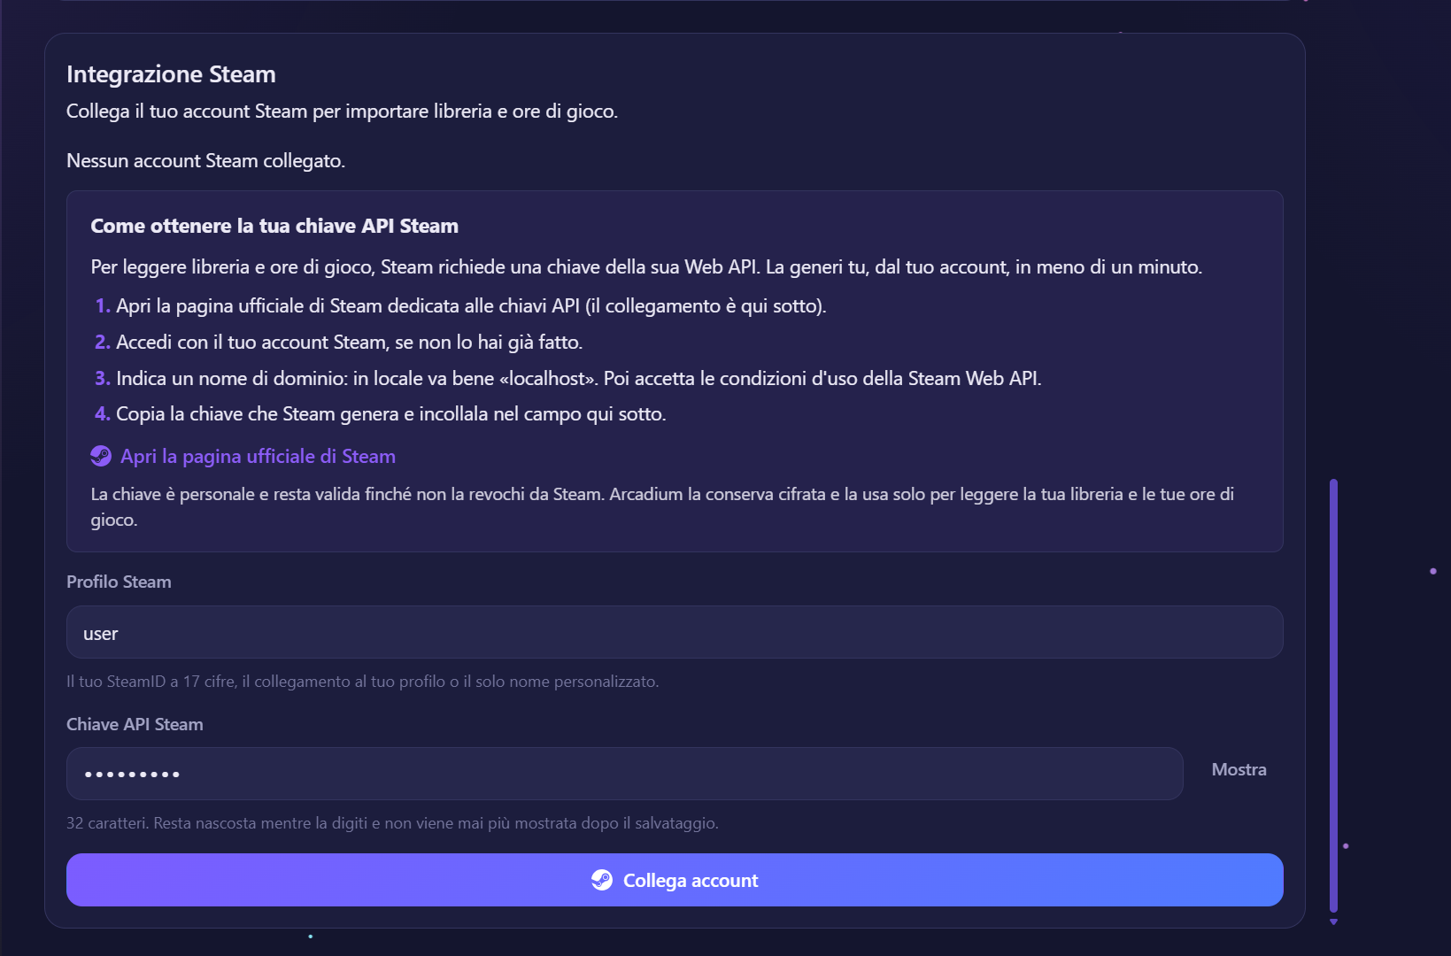
Il riquadro Integrazione Steam: la guida alla chiave, i campi Profilo Steam e Chiave API e il pulsante Collega account.

La chiave è personale — Resta valida finché non la revochi da Steam. Arcadium la conserva cifrata e la usa solo per leggere la tua libreria e le tue ore di gioco. Dopo il salvataggio non viene più mostrata: nel campo restano soltanto dei puntini.

Se il tuo profilo Steam è privato — Steam non permette di leggere la libreria dei profili impostati come privati. In quel caso Arcadium te lo segnala: per usare la sincronizzazione devi rendere pubblico il profilo nelle impostazioni di Steam. In alternativa, puoi continuare ad aggiungere i giochi manualmente: funziona tutto allo stesso modo.

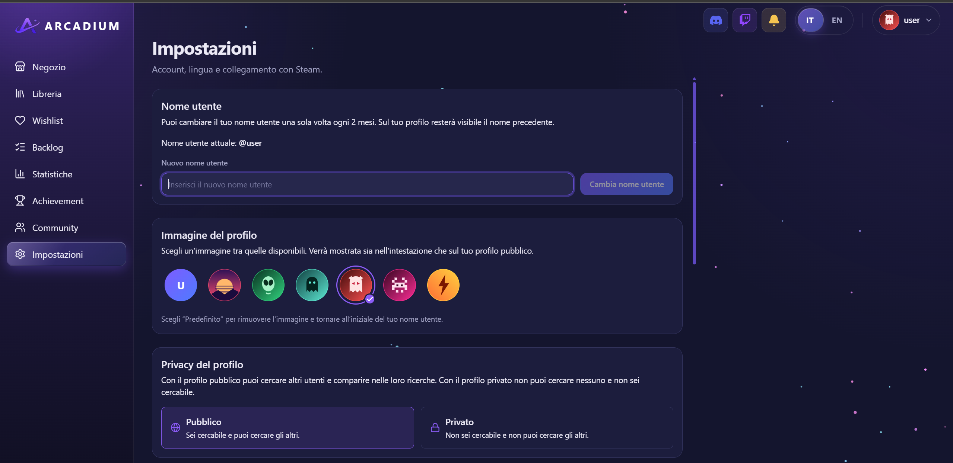
Figura 15 — Impostazioni: nome utente, immagine del profilo e privacy
Il campo per cambiare nome, la scelta dell'immagine del profilo e le due opzioni di privacy.

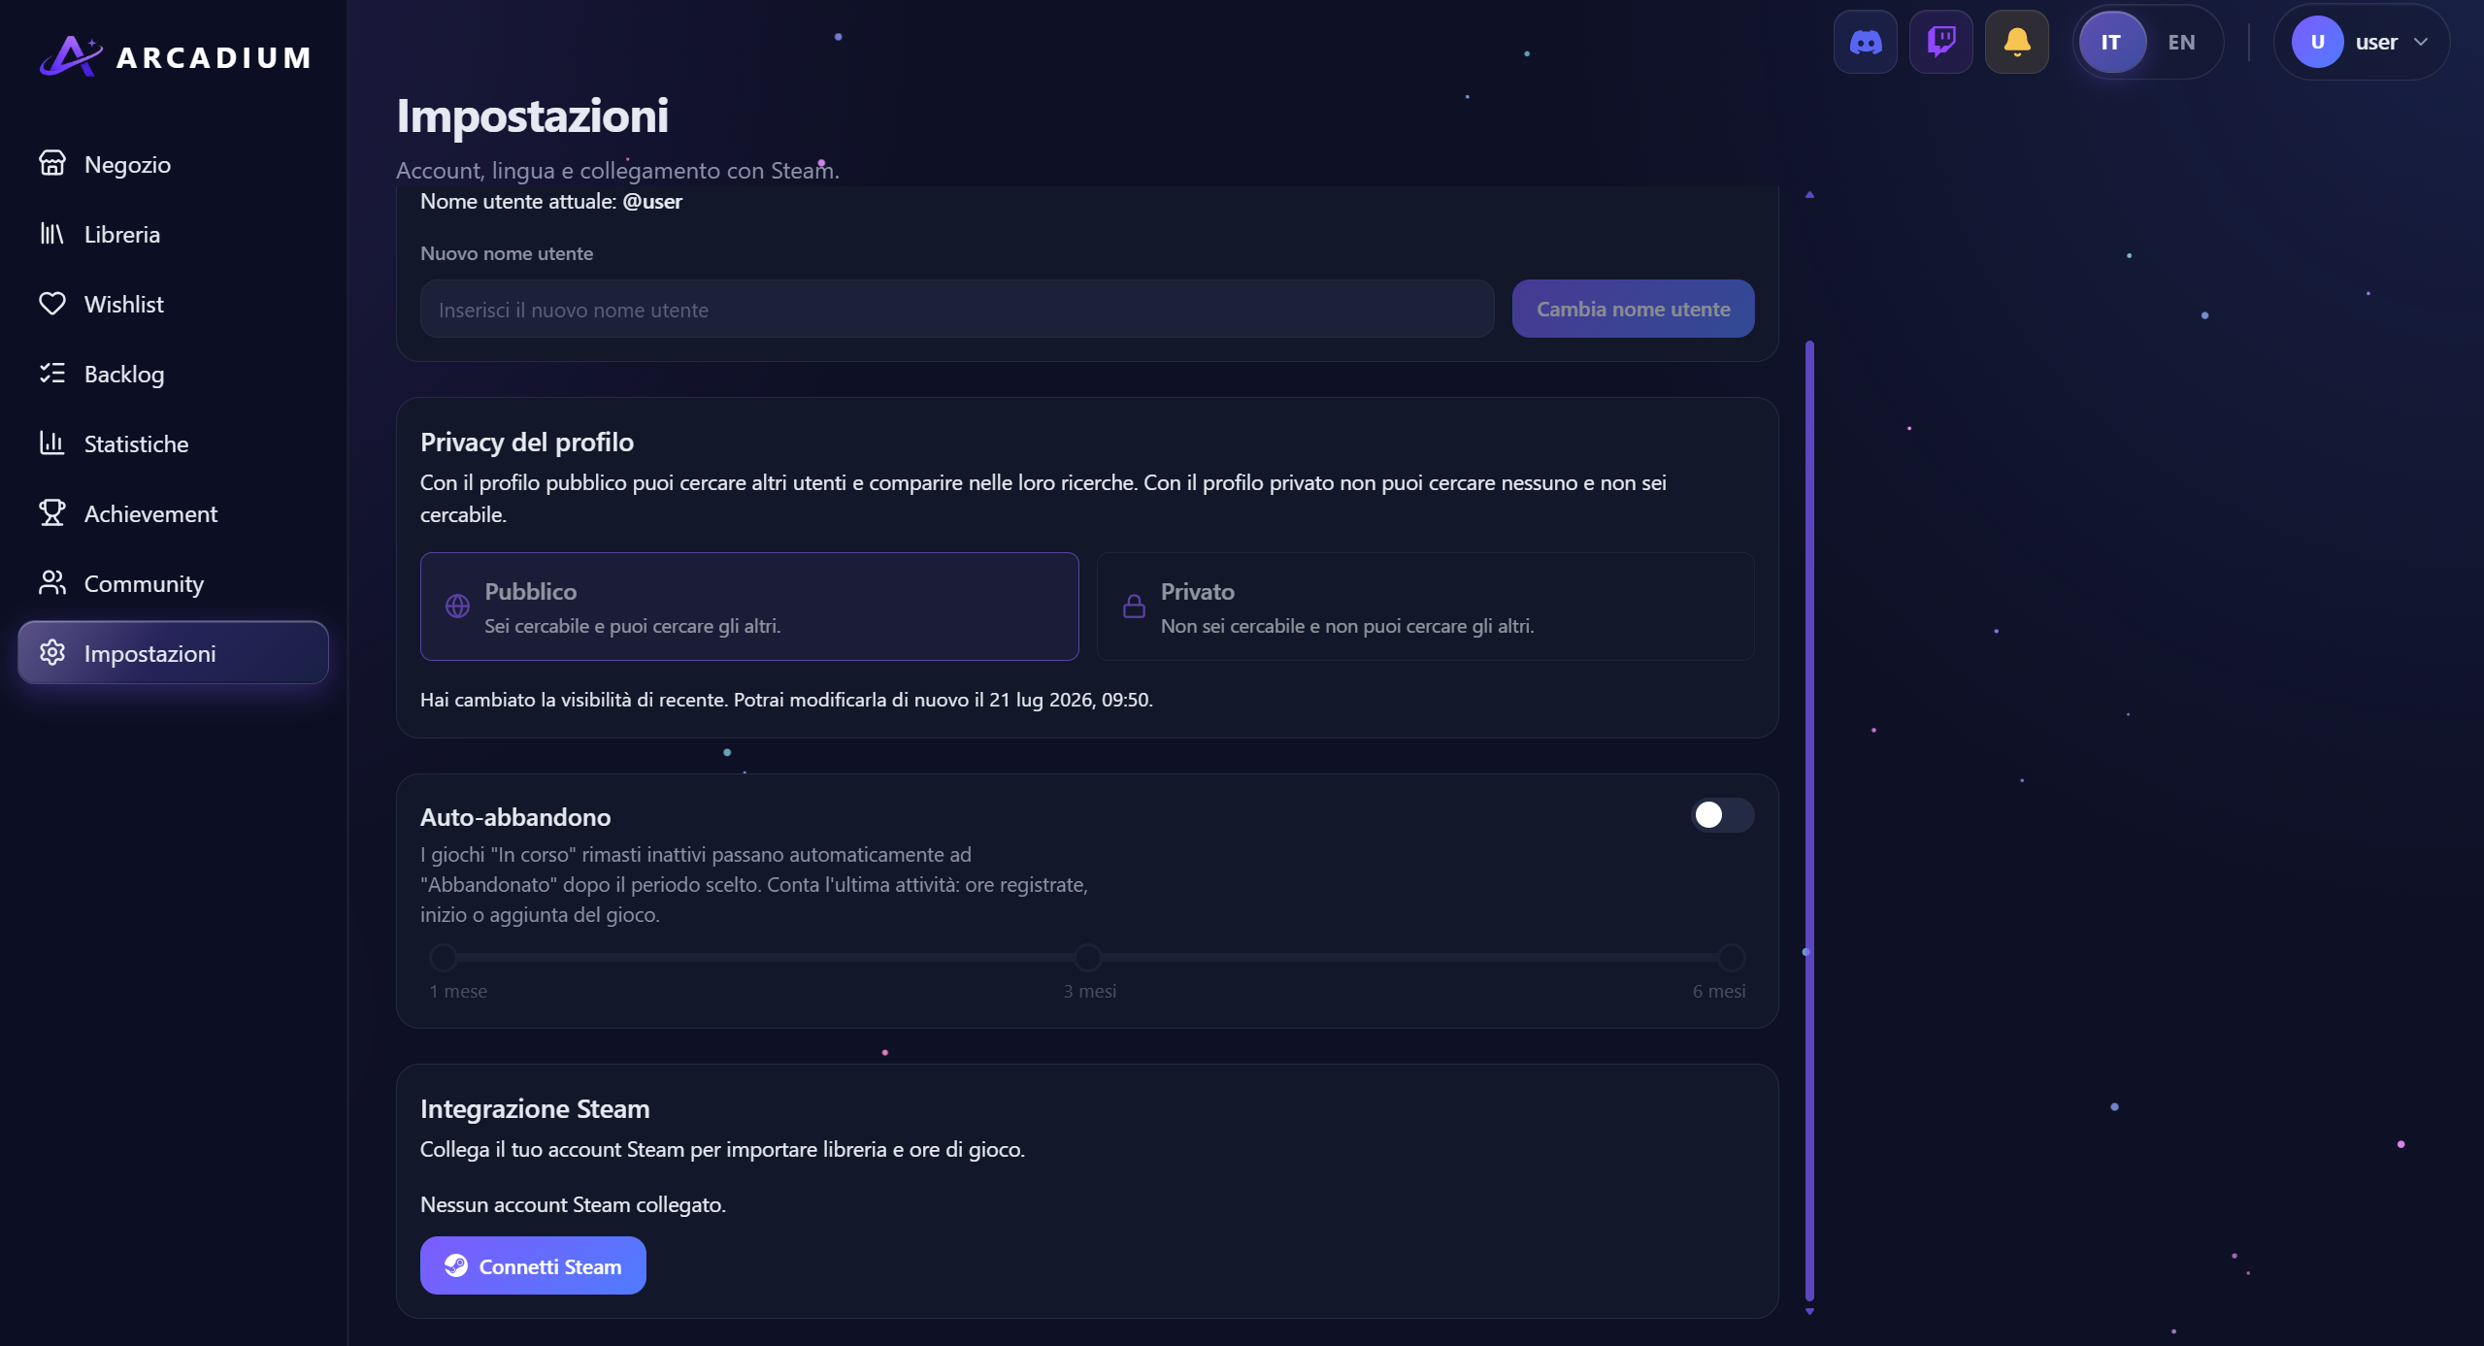
Figura 16 — Impostazioni: auto-abbandono
Il cursore che regola il periodo di inattività, da un minimo di un mese a un massimo di sei.

15 · Domande frequenti

Domanda | Risposta
Devo installare qualcosa? | No. Arcadium è un sito web: basta il browser.
Su Arcadium si comprano davvero i giochi? | No. Arcadium organizza la tua collezione; l'acquisto avviene su Steam. Dal catalogo puoi aprire la pagina del gioco su Steam.
Che differenza c'è tra wishlist e libreria? | La wishlist è "lo voglio", la libreria è "ce l'ho".
Che differenza c'è tra libreria e backlog? | Sono gli stessi giochi: la Libreria è la vetrina da sfogliare, il Backlog è il posto dove ne gestisci gli stati.
Perché entro con il nome utente e non con l'email? | È una scelta del sistema di accesso. L'email resta legata al tuo account, ma per entrare serve il nome utente.
Quanto deve essere lunga la password? | Almeno 8 caratteri.
Come cambio lo stato di un gioco? | Dal selettore sulla card in Libreria, oppure spostandolo tra le sezioni nel Backlog.
Gli altri vedono i miei achievement? | No. Gli achievement compaiono solo sul tuo profilo.
Posso perdere un achievement già sbloccato? | No, resta tuo per sempre.
Devo per forza collegare Steam? | No. È una comodità per non aggiungere i giochi a mano: senza Steam la piattaforma funziona lo stesso.
Serve davvero una chiave API per collegare Steam? | Sì: Steam la richiede per leggere libreria e ore di gioco. La generi dal tuo account in meno di un minuto e Arcadium la conserva cifrata.
Posso rendere privato il mio profilo? | Sì, dalle Impostazioni. Se lo rendi privato nessuno può cercarti nella Community, ma allo stesso tempo nemmeno tu puoi cercare gli altri utenti: la ricerca è disattivata in entrambe le direzioni.
Posso tornare pubblico subito dopo? | No. Dopo ogni cambio di visibilità del profilo devi aspettare 48 ore prima di poterla modificare di nuovo.
Come nascondo i giochi per adulti? | Attiva il Safe search, dalle Impostazioni oppure dalla pillola nella barra dei filtri del Negozio. I titoli 18+ spariscono dal catalogo e dalla ricerca.
Posso usare una mia foto come immagine del profilo? | No: scegli tra le immagini già disponibili in Arcadium. Con «Predefinito» torni all'iniziale del tuo nome utente.
Posso usare Arcadium dal telefono? | Sì. L'interfaccia si adatta agli schermi piccoli; il menu si apre con l'apposito pulsante.
Resto collegato se chiudo il browser? | Sì. La sessione viene ricordata; per uscire usa la voce di uscita nel menu del profilo.

16 · Se qualcosa non funziona
Piccola guida ai problemi più comuni, prima di chiedere aiuto.

Situazione | Cosa fare
Non riesco ad accedere | Controlla di stare usando il nome utente e non l'email, e che la tastiera non abbia il maiuscolo attivo. Prova a mostrare la password con l'icona a forma di occhio.
Vengo riportato alla pagina di accesso | La sessione è scaduta o non hai eseguito l'accesso. Rientra e riprova.
Il nome utente è già in uso | Qualcuno lo ha già scelto. Prova una variante.
La griglia dei giochi è vuota | Probabilmente hai molti filtri attivi contemporaneamente. Azzerali e riprova con uno solo.
Una copertina non si vede | Alcuni giochi non hanno l'immagine nel dataset. Compare un'immagine sostitutiva: è normale, non è un errore.
Le statistiche sono a zero | Le statistiche derivano dalla tua libreria. Aggiungi qualche gioco e imposta gli stati: si popolano da sole.
Steam non si sincronizza | Verifica che il tuo profilo Steam non sia impostato come privato.
La pagina sembra bloccata | Ricarica. Se il problema resta, segnalalo indicando la pagina e cosa stavi facendo.

Appendice A · Glossario

Termine | Significato in Arcadium
Achievement | Obiettivo della piattaforma che si sblocca usando Arcadium. Vale dei punti.
Avatar | L'immagine del profilo scelta nelle Impostazioni. Compare nella barra in alto e sul profilo pubblico.
Backlog | L'insieme dei giochi posseduti, organizzati per stato di avanzamento.
Card | Il riquadro che rappresenta un gioco: copertina più informazioni.
Catalogo | L'elenco di tutti i giochi disponibili su Arcadium, consultabile dal Negozio.
Filtro | Una condizione che restringe i risultati (genere, prezzo, piattaforma...).
Libreria | I giochi che possiedi.
Privacy del profilo | Impostazione che stabilisce se il profilo è cercabile dagli altri utenti nella Community: Pubblico o Privato.
Safe search | Filtro che nasconde dal Negozio i giochi con contenuti per adulti. Si attiva dalle Impostazioni o dalla barra dei filtri.
Sessione | Il periodo in cui resti collegato al tuo account.
Stato | La condizione di un gioco: mai giocato, in corso, finito, abbandonato.
Tag | Un'etichetta descrittiva del gioco, più specifica del genere.
Wishlist | L'elenco dei giochi che desideri.

Appendice B · Elenco delle figure
Tutte le figure del manuale, nell’ordine in cui compaiono. Ogni schermata è stata catturata a piattaforma avviata, con un account che ha già dei giochi in libreria, così le pagine mostrano contenuti reali.
Figura | Contenuto | Dove si trova
1 | La schermata iniziale di Arcadium | Cap. 1 — Benvenuto
2 | Pagina di registrazione | Cap. 3 — Registrazione
3 | Pagina di accesso | Cap. 4 — Accesso
4 | Pagina Negozio con la barra dei filtri | Cap. 6 — Negozio
5 | Scheda di un gioco (intestazione) | Cap. 7 — Scheda del gioco
6 | Scheda di un gioco (immagini e dettagli) | Cap. 7 — Scheda del gioco
7 | Pagina Wishlist | Cap. 8 — Wishlist
8 | Pagina Libreria | Cap. 9 — Libreria
9 | Pagina Backlog | Cap. 10 — Backlog
10 | Pagina Statistiche, parte alta | Cap. 11 — Statistiche
11 | Pagina Statistiche, grafici e andamento | Cap. 11 — Statistiche
12 | Pagina Achievement | Cap. 12 — Achievement
13 | Pagina Community | Cap. 13 — Community
14 | Pagina profilo | Cap. 13 — Community
15 | Impostazioni: nome utente, immagine del profilo e privacy | Cap. 14 — Impostazioni
16 | Impostazioni: auto-abbandono | Cap. 14 — Impostazioni

